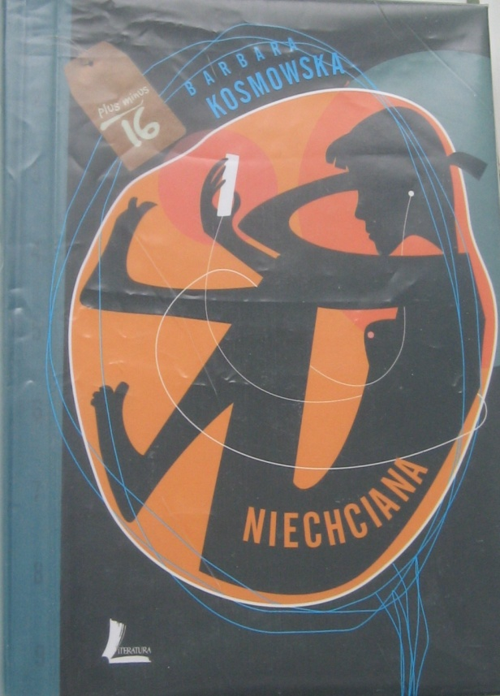

Bohaterka o imieniu Kasia jest zwyczajną dziewczyną. Jak każdy ma własne marzenia, plany na życie. Lecz pewnego dnia wszystko się zmieni… Będzie musiała zmierzyć się z poważnym problemem. W tym trudnym okresie pozna gorycz samotności i smak przerażenia.
Czy Kasi uda się zwyciężyć i pozbierać się po tak trudnych chwilach?

Polecam : Marta Barszczewska kl. I Gimnazjum

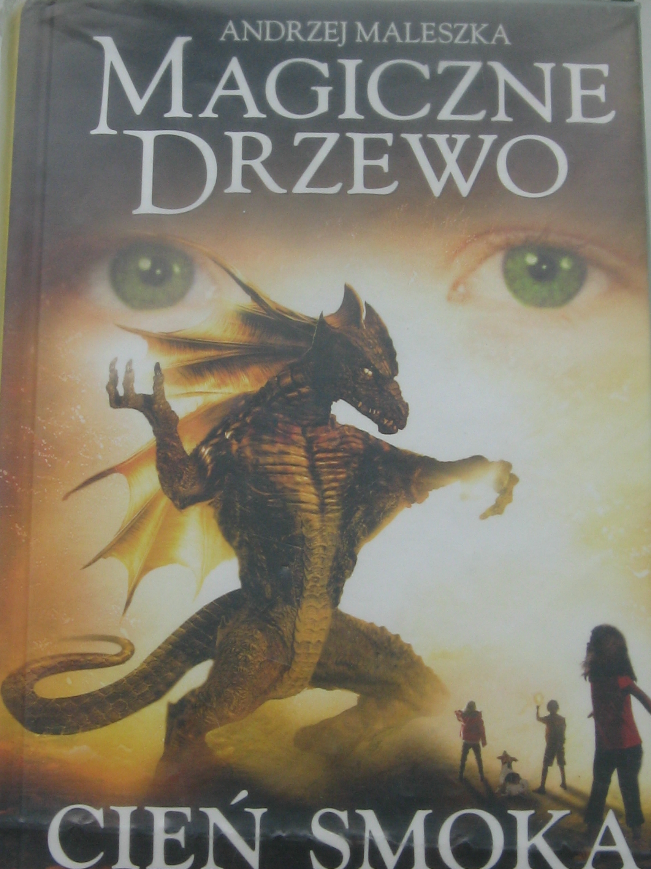
Nieostrożny czar wywołuje z głębin morza smoka wraz z armią olbrzymich stworów. Bohaterowie muszą zacząć z nimi walkę, by smok nie rzucił na świat swojego cienia. Pokonać go można tylko dzięki figurce z magicznego drzewa. Figurka zmienia się w istotę obdarzoną niezwykłą mocą. Ale ma ona też niebezpieczne cechy…
MAGICZNE DRZEWO
CIEŃ SMOKA
Kuki, Gabi i Blubek wyruszają do podwodnego świata na najtrudniejszą ze swoich wypraw.

**********************************************************************************************


Judy- śmiała, wygadana pięciolatka – zamiast z mamą na zakupy idzie ze swoją starszą siostrą Kim do jej najlepszej przyjaciółki Teresy. Kim umówiła się z Teresą wcześniej i nie mogła się tego doczekać. W ostatniej chwili mama informuje ją, że musi zabrać ze sobą Judy. Tego nie było w planie, Kim jest wściekła. Popołudnie spędzone u Teresy nie należy do udanych…
Polecam: Julita Karczewska
kl. I Gimnazjum

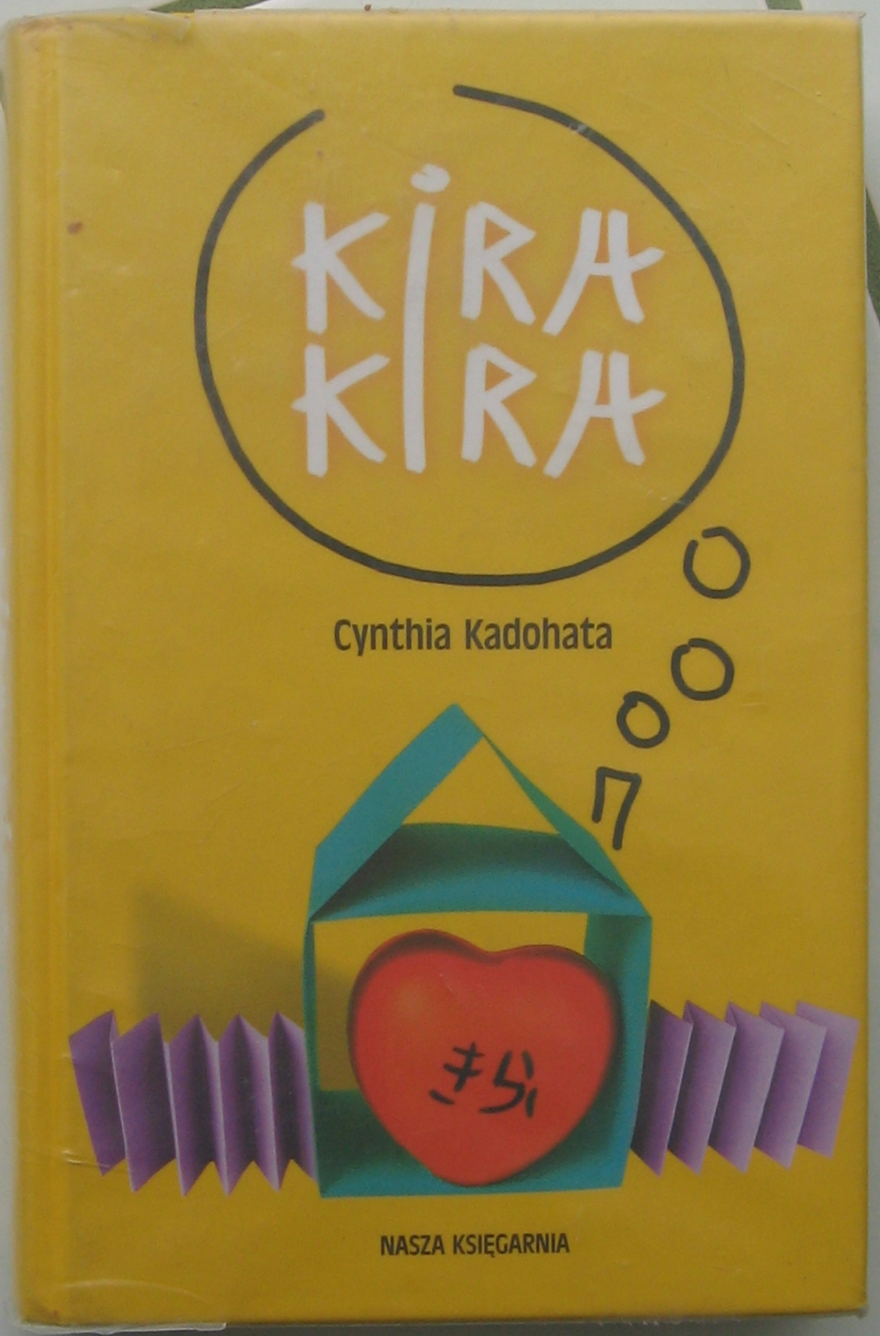

Katie to młoda Japonka, która opuszcza japońską społeczność w Iowa i przeprowadza się do Georgii. Jej starsza siostra Lynn, dzięki swemu niezwykłemu spojrzeniu na świat, uczy Katie zadowolenia z życia, miłości i wybiegania poza jutrzejszy dzień. Jednak rodzinne szczęście nie trwa długo. Lynn bardzo poważnie zachoruje, a jej młodsza siostra będzie musiała nauczyć się bez niej żyć. Rodzina zacznie się rozpadać, zadaniem Katie stanie się znalezienie sposobu, by im przypomnieć, że przyszłość zawsze kryje w sobie coś migoczącego – kira kira
Polecam:
Klaudia Gramacka
kl. I Gimnazjum

